Как приобщить детей к нравственно-патриотическому воспитанию?

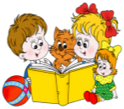
1.Приучайте ребенка бережно относиться к вещам, игрушкам, книгам.
Объясните ему, что в каждую вещь вложен труд многих людей. Бережному отношению к книгам, способствуйте развитию интереса к содержанию. Сходите с ребенком в библиотеку и посмотрите . Как там хранят книги. этот игровой прием «как в библиотеке» поможет приучить ребенка к бережному отношению к книге.

2. Дошкольники очень рано начинают проявлять интерес к истории страны, края.
Если в городе есть памятники, организуйте к ним экскурсии и расскажите все, что вы знаете, о том, как чтят память погибших. По нашей стране и по всему миру можно совершать увлекательные путешествия по глобусу, картам и фотографиям.

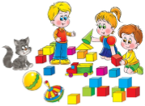
3. Если у ребенка есть строительный материал, можно предложить ему построить дом.
Когда дом построен, поиграйте с ребенком в «новоселье», помогите разместить кукол, зайчиков, мишек. Посмотрите, прочно ли построен дом, красив ли, удобен ли для жилья.

4. Воспитывайте у ребенка уважительно-бережное отношение к хлебу.
Понаблюдайте за тем, как привозят и разгружают хлеб, сколько труда в него вложено вместе с ребенком посушите остатки хлеба, сделайте сухарики.

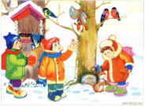
5. Любовь к Родине -это и любовь к природе родного края.
Общение с природой делает человека более чутким, отзывчивым. Полезно отправиться с ребенком в лес, чтобы полюбоваться его красотой. Воспитывая любовь к родному краю, важно приучать ребенка беречь природу, охранять его

Я и Мы
Очень много слов на свете,
Как снежинок у зимы.
Но возьмем, к примеру, эти:
Слово «Я» и слово «Мы».
«Я» на свете одиноко,
В «Я» не очень много прока.
Одному или одной
Трудно справиться с бедой.
Слово «Мы» сильней, чем «Я».
Мы – семья, и мы – друзья.
Мы – народ, и мы – едины.
Вместе мы непобедимы!
(В. Орлов)

Что мы Родиной зовем?
Дом где мы с тобой живем,
И березы вдоль которых
Рядом с мамой мы идем.

Как воспитывать
маленького патриота?

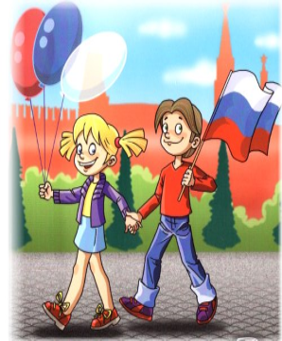

Советы родителям
«Как воспитывать в ребенке патриота?»
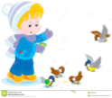
* Если в детстве ребенок испытывал чувство жалости к другому человеку ,радость от хорошего поступка, ,гордость за своих родителей, восхищение от соприкосновения с прекрасным подвигом, он приобрел эмоциональный опыт.

*Воспитание маленького патриота начинается с самого близкого для него– родного дома, улицы, где он живет, детского сада.
Обращайте внимание ребенка на красоту родного города.
Во время прогулки расскажите, что находится на вашей улице, поговорите о значении каждого объекта.

*Дайте представление о работе общественных учреждений: почты, магазины, библиотеки и т д. Понаблюдайте за работой сотрудников этих учреждений, отметьте ценность их труда

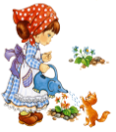
*Вместе с ребенком принимайте участие в труде по благоустройству и озеленению своего двора.
Читайте ему книги о родине, ее героях, о традициях, культуре своего народа.
Учите ребенка правильно оценивать свои поступки и поступки других людей. Поощряйте ребенка за стремление поддерживать примерное поведение в общественных местах.

Содержание патриотического воспитания дошкольников
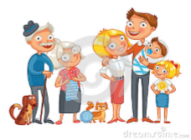

Семья
!
Детский сад
!
Родная улица
!
Родной город
!
Страна, ее символика, символика
!
Права и обязанности-Конституция

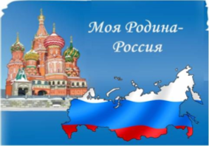

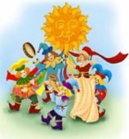
1.Приобщение детей к культурному наследию, праздникам, традициям, народно-прикладному искусству, устному народному творчеству, музыкальному фольклору, народным играм.

2.Знакомство с семьей, ее историей, родственниками, семейными традициями, составление родословной; с детским садом, его ребятами, взрослыми, играми, игрушками, традициями; с городом, селом, его историей, гербом, традициями, выдающимися горожанами, селянами прошлого и настоящего времени достопримечательностями.

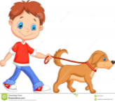
3.Организация творческой, продуктивной, игровой, деятельности детей, в которой ребенок проявляет сочувствие, заботу о человеке, растениях, животных в разные сезоны года в связи с приспособлением к новым жизненным условиям и ежедневно, по необходимости.

